职业卫生技术服务报告网上公示信息表
项目信息 | 项目名称 | 昆山品浩纺织品科技有限公司定期检测
项目信息 | 报告质控编号 | 苏职质控（定期）（2026）004338
用人单位信息 | 用人单位名称 | 昆山品浩纺织品科技有限公司
用人单位信息 | 服务地址 | 昆山市千灯镇石浦中节路285号2号房
用人单位信息 | 联系人 | 伊高
职业卫生技术服务机构信息 | 机构名称 | 江苏康达检测技术股份有限公司
职业卫生技术服务机构信息 | 资质证书编号 | （苏）卫职技字[2021]第049号
项目组  人员信息 | 项目组成员 | 洪坤祥、唐泽田
项目组  人员信息 | 现场调查人员 | 洪坤祥、唐泽田 | 用人单位陪同人员 |  | 现场调查时间 | 2026-03-06~2026-03-06
项目组  人员信息 | 现场采样测量人员 | 洪坤祥、唐泽田 | 用人单位陪同人员 |  | 现场采样测量时间 | 2026-03-06~2026-03-06
项目组  人员信息 | 实验室分析人员 |  |  |  | 实验室分析时间
技术服务  图像影像 | 现场调查 | - 门口照片  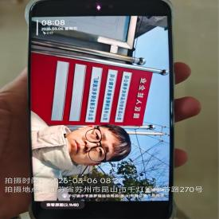  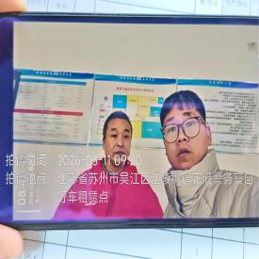  - 现场照片（如无提供用人单位保密相关证明）  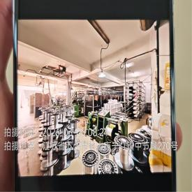  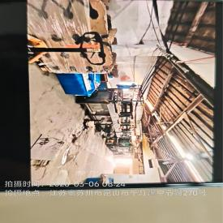  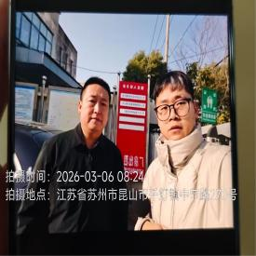
技术服务  图像影像 | 现场采样测量 | - 门口照片  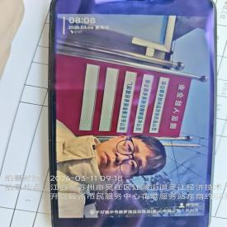  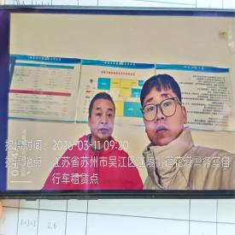  - 现场照片（如无提供用人单位保密相关证明）  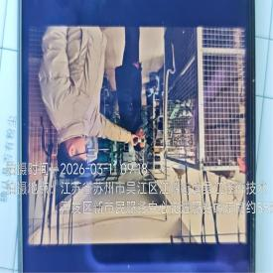

职业卫生技术服务报告网上公示信息表
项目信息 | 项目名称 | 昆山市石浦金陵有机玻璃厂定期检测
项目信息 | 报告质控编号 | 苏职质控（定期）（2026）004339
用人单位信息 | 用人单位名称 | 昆山市石浦金陵有机玻璃厂
用人单位信息 | 服务地址 | 石浦镇
用人单位信息 | 联系人 | 金泉元
职业卫生技术服务机构信息 | 机构名称 | 江苏康达检测技术股份有限公司
职业卫生技术服务机构信息 | 资质证书编号 | （苏）卫职技字[2021]第049号
项目组  人员信息 | 项目组成员 | 周丽、洪坤祥、陶玲琳、徐旖旎、唐泽田
项目组  人员信息 | 现场调查人员 | 洪坤祥、唐泽田 | 用人单位陪同人员 |  | 现场调查时间 | 2026-03-11~2026-03-11
项目组  人员信息 | 现场采样测量人员 | 洪坤祥、唐泽田 | 用人单位陪同人员 |  | 现场采样测量时间 | 2026-03-11~2026-03-11
项目组  人员信息 | 实验室分析人员 | 周丽、陶玲琳、徐旖旎 |  |  | 实验室分析时间
技术服务  图像影像 | 现场调查 | - 门口照片  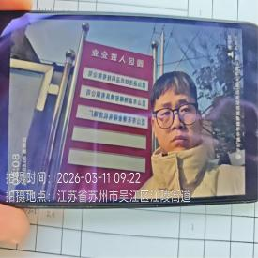  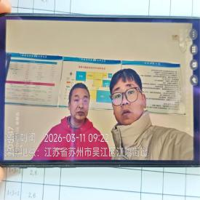  - 现场照片（如无提供用人单位保密相关证明）  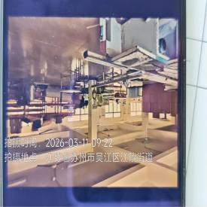  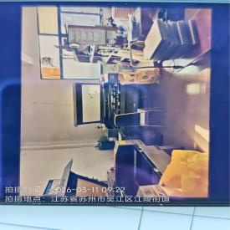
技术服务  图像影像 | 现场采样测量 | - 门口照片  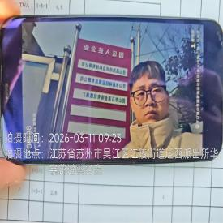  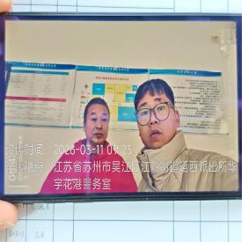  - 现场照片（如无提供用人单位保密相关证明）  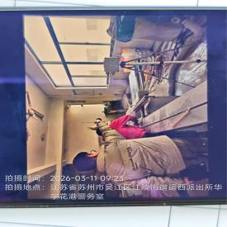

职业卫生技术服务报告网上公示信息表
项目信息 | 项目名称 | 苏州裕同印刷有限公司定期检测
项目信息 | 报告质控编号 | 苏职质控（定期）（2026）003066
用人单位信息 | 用人单位名称 | 苏州裕同印刷有限公司
用人单位信息 | 服务地址 | 昆山市千灯镇联合路125号、177号
用人单位信息 | 联系人 | 陈芳
职业卫生技术服务机构信息 | 机构名称 | 江苏康达检测技术股份有限公司
职业卫生技术服务机构信息 | 资质证书编号 | （苏）卫职技字[2021]第049号
项目组  人员信息 | 项目组成员 | 周丽、徐旖旎、唐泽田、徐敏、熊兴瑞
项目组  人员信息 | 现场调查人员 | 唐泽田、熊兴瑞 | 用人单位陪同人员 |  | 现场调查时间 | 2026-01-07~2026-01-07
项目组  人员信息 | 现场采样测量人员 | 唐泽田、熊兴瑞 | 用人单位陪同人员 |  | 现场采样测量时间 | 2026-01-28~2026-01-28
项目组  人员信息 | 实验室分析人员 | 周丽、徐旖旎、徐敏 |  |  | 实验室分析时间
技术服务  图像影像 | 现场调查 | - 门口照片  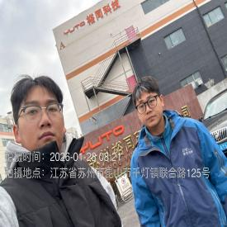  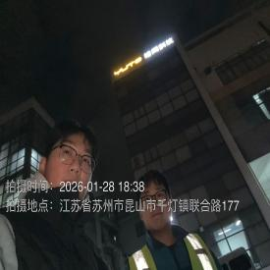  - 现场照片（如无提供用人单位保密相关证明）  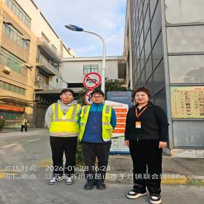  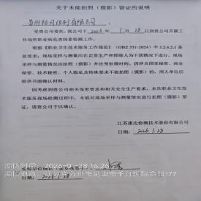
技术服务  图像影像 | 现场采样测量 | - 门口照片  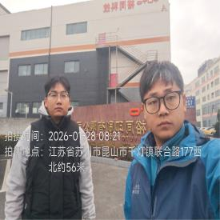  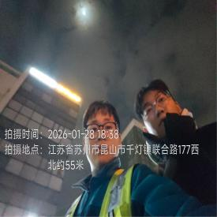  - 现场照片（如无提供用人单位保密相关证明）  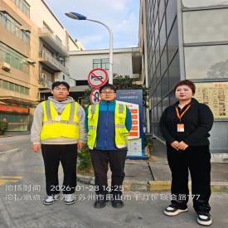  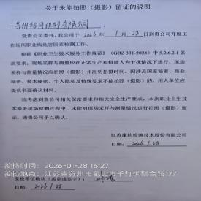

职业卫生技术服务报告网上公示信息表
项目信息 | 项目名称 | 张家港市佳康机械有限公司定期检测
项目信息 | 报告质控编号 | 苏职质控（定期）（2026）004336
用人单位信息 | 用人单位名称 | 张家港市佳康机械有限公司
用人单位信息 | 服务地址 | 江苏省张家港市塘桥镇巨桥村
用人单位信息 | 联系人 | 宗在国
职业卫生技术服务机构信息 | 机构名称 | 江苏康达检测技术股份有限公司
职业卫生技术服务机构信息 | 资质证书编号 | （苏）卫职技字[2021]第049号
项目组  人员信息 | 项目组成员 | 周丽、浦宗浩、陶玲琳、徐旖旎、陈中秋
项目组  人员信息 | 现场调查人员 | 浦宗浩、陈中秋 | 用人单位陪同人员 |  | 现场调查时间 | 2026-03-03~2026-03-03
项目组  人员信息 | 现场采样测量人员 | 浦宗浩、陈中秋 | 用人单位陪同人员 |  | 现场采样测量时间 | 2026-03-03~2026-03-03
项目组  人员信息 | 实验室分析人员 | 周丽、陶玲琳、徐旖旎 |  |  | 实验室分析时间
技术服务  图像影像 | 现场调查 | - 门口照片  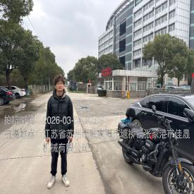  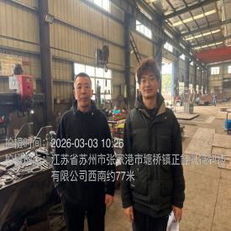  - 现场照片（如无提供用人单位保密相关证明）  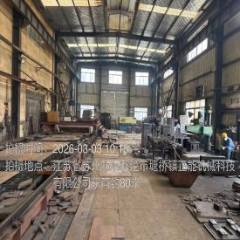
技术服务  图像影像 | 现场采样测量 | - 门口照片  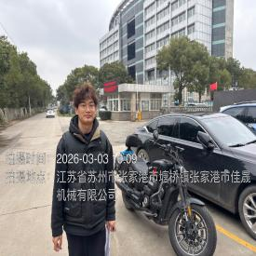  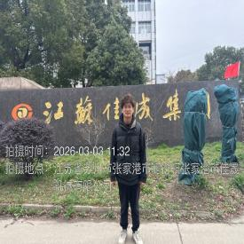  - 现场照片（如无提供用人单位保密相关证明）  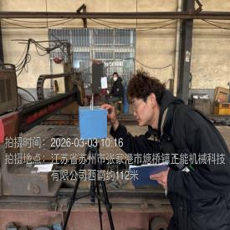  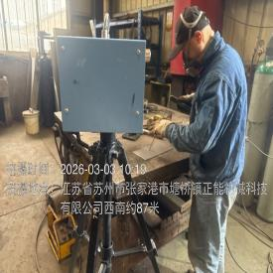  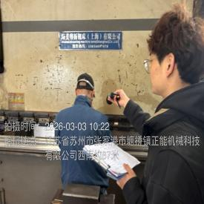  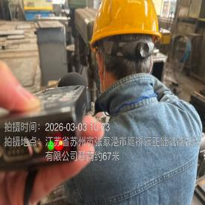

职业卫生技术服务报告网上公示信息表
项目信息 | 项目名称 | 苏州鑫极纺织有限公司定期检测
项目信息 | 报告质控编号 | 苏职质控（定期）（2026）004489
用人单位信息 | 用人单位名称 | 苏州鑫极纺织有限公司
用人单位信息 | 服务地址 | 吴江区桃源镇开阳村
用人单位信息 | 联系人 | 彭昌伦
职业卫生技术服务机构信息 | 机构名称 | 江苏康达检测技术股份有限公司
职业卫生技术服务机构信息 | 资质证书编号 | （苏）卫职技字[2021]第049号
项目组  人员信息 | 项目组成员 | 何帅、杨建峰
项目组  人员信息 | 现场调查人员 | 何帅、杨建峰 | 用人单位陪同人员 |  | 现场调查时间 | 2026-03-09~2026-03-09
项目组  人员信息 | 现场采样测量人员 | 何帅、杨建峰 | 用人单位陪同人员 |  | 现场采样测量时间 | 2026-03-09~2026-03-09
项目组  人员信息 | 实验室分析人员 |  |  |  | 实验室分析时间
技术服务  图像影像 | 现场调查 | - 门口照片  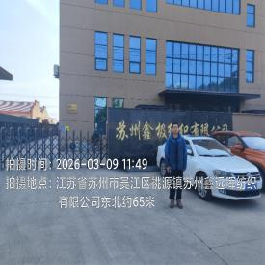  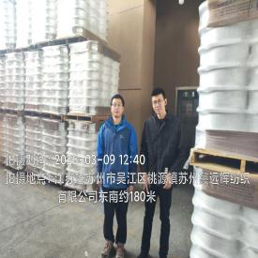  - 现场照片（如无提供用人单位保密相关证明）  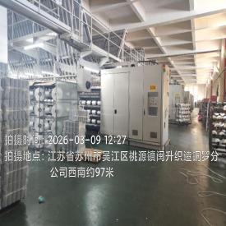
技术服务  图像影像 | 现场采样测量 | - 门口照片  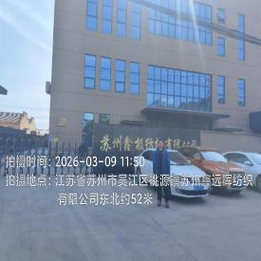  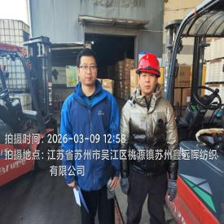  - 现场照片（如无提供用人单位保密相关证明）  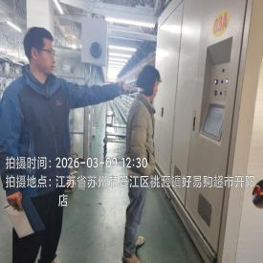  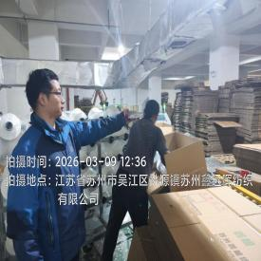

职业卫生技术服务报告网上公示信息表
项目信息 | 项目名称 | 昆山思创耐火材料有限公司现状评价
项目信息 | 报告质控编号 | 苏职质控（现状）（2026）000255
用人单位信息 | 用人单位名称 | 昆山思创耐火材料有限公司
用人单位信息 | 服务地址 | 江苏省昆山市张浦镇振新东路226号
用人单位信息 | 联系人 | 陈建清
职业卫生技术服务机构信息 | 机构名称 | 江苏康达检测技术股份有限公司
职业卫生技术服务机构信息 | 资质证书编号 | （苏）卫职技字[2021]第049号
项目组  人员信息 | 项目组成员 | 周丽、洪坤祥、叶圆圆、徐旖旎、钱亚骜、程行行、杨玉麟
项目组  人员信息 | 现场调查人员 | 叶圆圆、钱亚骜 | 用人单位陪同人员 |  | 现场调查时间 | 2026-01-27~2026-01-27
项目组  人员信息 | 现场采样测量人员 | 洪坤祥、杨玉麟 | 用人单位陪同人员 |  | 现场采样测量时间 | 2026-02-03~2026-02-05
项目组  人员信息 | 实验室分析人员 | 周丽、徐旖旎、程行行 |  |  | 实验室分析时间
技术服务  图像影像 | 现场调查 | - 门口照片  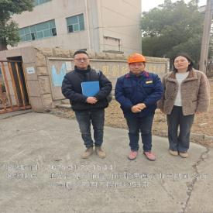  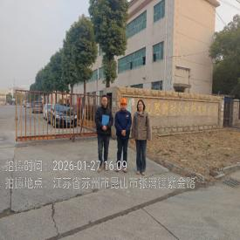  - 现场照片（如无提供用人单位保密相关证明）  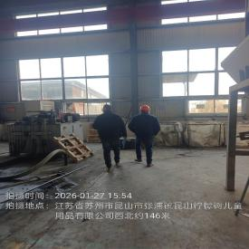  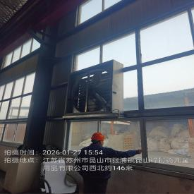  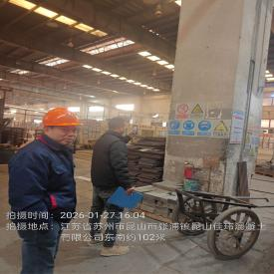  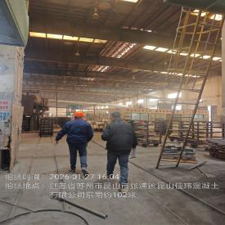
技术服务  图像影像 | 现场采样测量 | - 门口照片  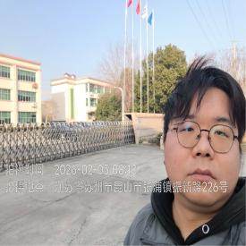  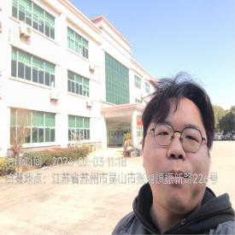  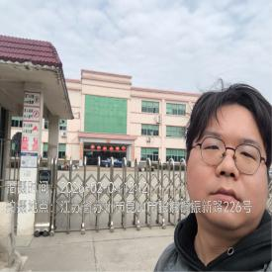  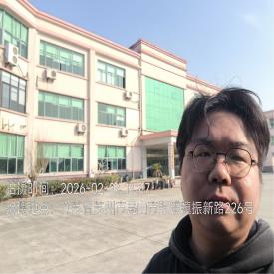  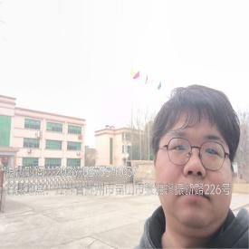  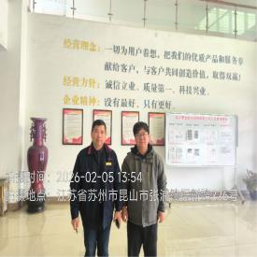  - 现场照片（如无提供用人单位保密相关证明）  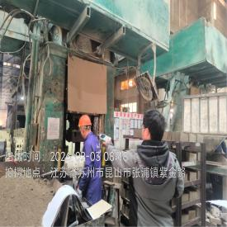  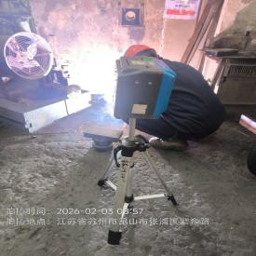  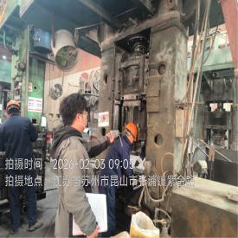  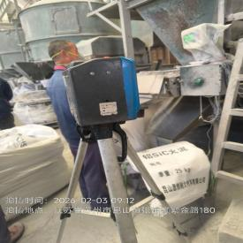  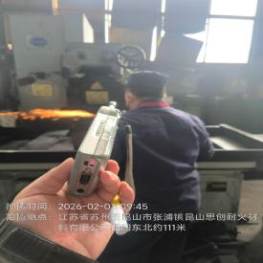  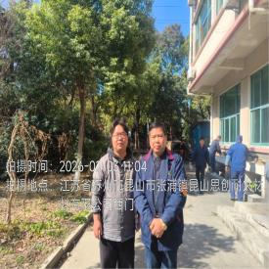  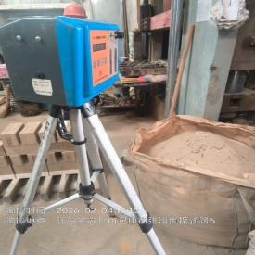  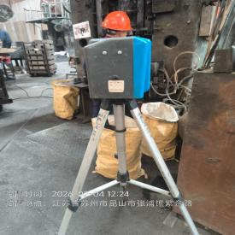  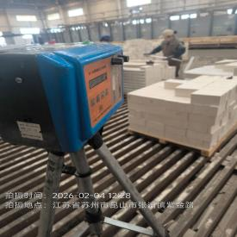  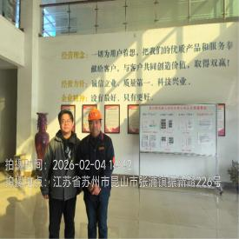  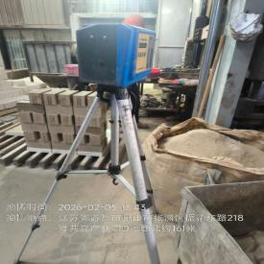  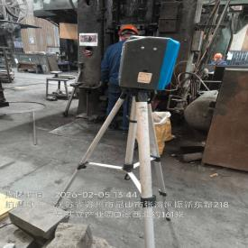

职业卫生技术服务报告网上公示信息表
项目信息 | 项目名称 | 昆山艾斯纳克精密机械有限公司定期检测
项目信息 | 报告质控编号 | 苏职质控（定期）（2026）004351
用人单位信息 | 用人单位名称 | 昆山艾斯纳克精密机械有限公司
用人单位信息 | 服务地址 | 昆山市千灯镇石浦电厂路55号
用人单位信息 | 联系人 | 刘花
职业卫生技术服务机构信息 | 机构名称 | 江苏康达检测技术股份有限公司
职业卫生技术服务机构信息 | 资质证书编号 | （苏）卫职技字[2021]第049号
项目组  人员信息 | 项目组成员 | 周丽、何帅、杨建峰、王倩、徐旖旎
项目组  人员信息 | 现场调查人员 | 何帅、杨建峰 | 用人单位陪同人员 |  | 现场调查时间 | 2026-03-02~2026-03-02
项目组  人员信息 | 现场采样测量人员 | 何帅、杨建峰 | 用人单位陪同人员 |  | 现场采样测量时间 | 2026-03-02~2026-03-02
项目组  人员信息 | 实验室分析人员 | 周丽、王倩、徐旖旎 |  |  | 实验室分析时间
技术服务  图像影像 | 现场调查 | - 门口照片  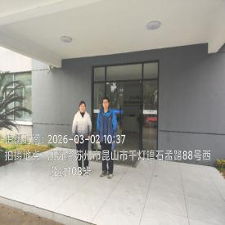  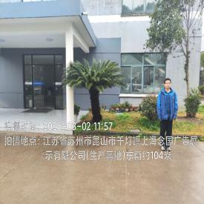  - 现场照片（如无提供用人单位保密相关证明）  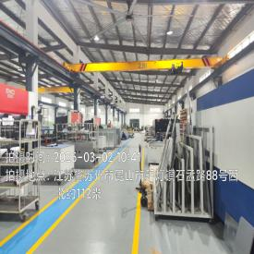  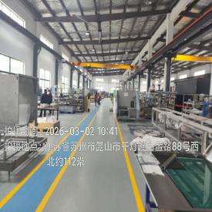
技术服务  图像影像 | 现场采样测量 | - 门口照片  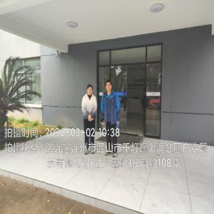  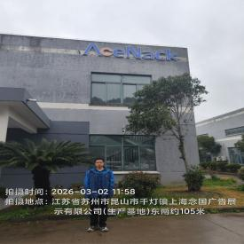  - 现场照片（如无提供用人单位保密相关证明）  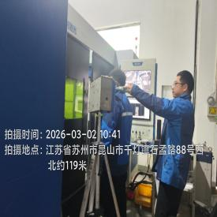  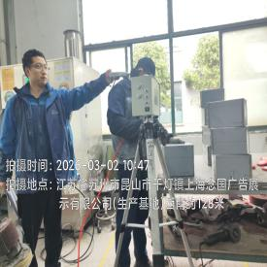

职业卫生技术服务报告网上公示信息表
项目信息 | 项目名称 | 菲尼克斯生物化学(苏州)有限公司定期检测
项目信息 | 报告质控编号 | 苏职质控（定期）（2026）004334
用人单位信息 | 用人单位名称 | 菲尼克斯生物化学(苏州)有限公司
用人单位信息 | 服务地址 | 苏州市吴江区黎里镇北浦路658号
用人单位信息 | 联系人 | 沈鹏飞
职业卫生技术服务机构信息 | 机构名称 | 江苏康达检测技术股份有限公司
职业卫生技术服务机构信息 | 资质证书编号 | （苏）卫职技字[2021]第049号
项目组  人员信息 | 项目组成员 | 张梦磊、钱亚骜
项目组  人员信息 | 现场调查人员 | 张梦磊、钱亚骜 | 用人单位陪同人员 |  | 现场调查时间 | 2026-03-06~2026-03-06
项目组  人员信息 | 现场采样测量人员 | 张梦磊、钱亚骜 | 用人单位陪同人员 |  | 现场采样测量时间 | 2026-03-06~2026-03-06
项目组  人员信息 | 实验室分析人员 |  |  |  | 实验室分析时间
技术服务  图像影像 | 现场调查 | - 门口照片  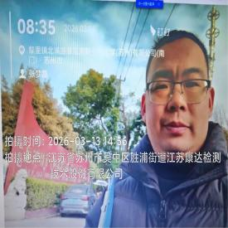  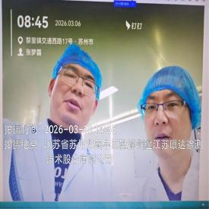  - 现场照片（如无提供用人单位保密相关证明）  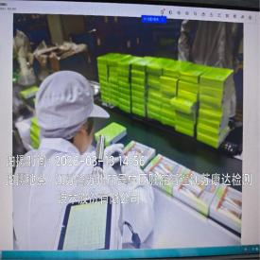
技术服务  图像影像 | 现场采样测量 | - 门口照片  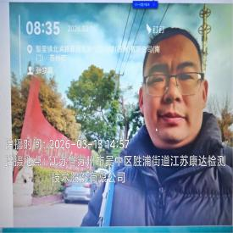  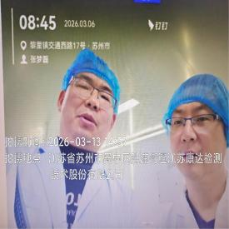  - 现场照片（如无提供用人单位保密相关证明）  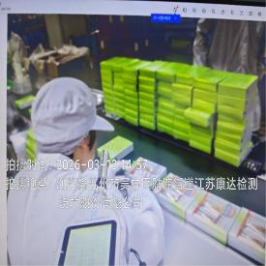

职业卫生技术服务报告网上公示信息表
项目信息 | 项目名称 | 江苏永鼎电气有限公司定期检测
项目信息 | 报告质控编号 | 苏职质控（定期）（2026）004368
用人单位信息 | 用人单位名称 | 江苏永鼎电气有限公司
用人单位信息 | 服务地址 | 吴江市芦墟镇318国道74K处芦墟段北侧
用人单位信息 | 联系人 | 顾经理
职业卫生技术服务机构信息 | 机构名称 | 江苏康达检测技术股份有限公司
职业卫生技术服务机构信息 | 资质证书编号 | （苏）卫职技字[2021]第049号
项目组  人员信息 | 项目组成员 | 何帅、杨建峰、孙传甫、李书芹、左成静
项目组  人员信息 | 现场调查人员 | 何帅、杨建峰 | 用人单位陪同人员 |  | 现场调查时间 | 2026-03-03~2026-03-03
项目组  人员信息 | 现场采样测量人员 | 何帅、杨建峰 | 用人单位陪同人员 |  | 现场采样测量时间 | 2026-03-03~2026-03-03
项目组  人员信息 | 实验室分析人员 | 孙传甫、李书芹、左成静 |  |  | 实验室分析时间
技术服务  图像影像 | 现场调查 | - 门口照片  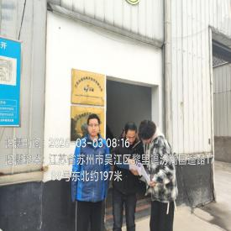  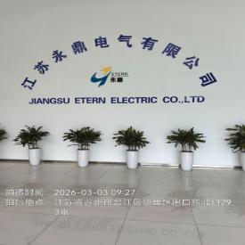  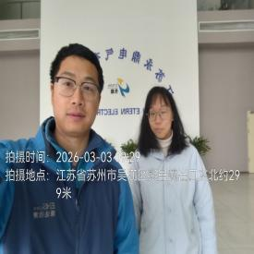  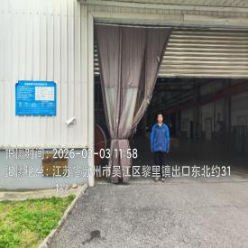  - 现场照片（如无提供用人单位保密相关证明）  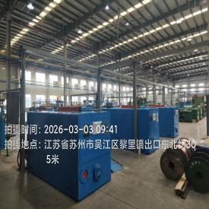  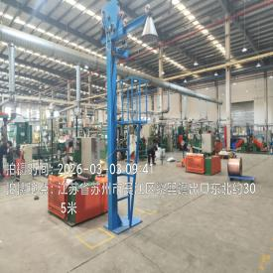
技术服务  图像影像 | 现场采样测量 | - 门口照片  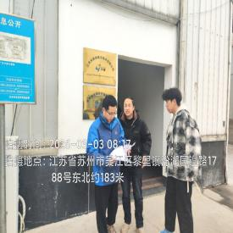  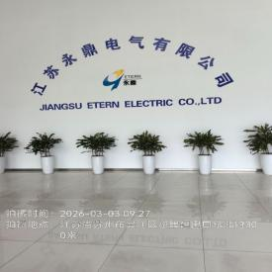  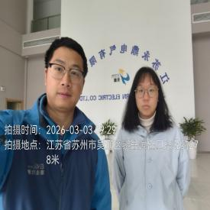  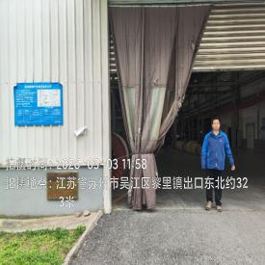  - 现场照片（如无提供用人单位保密相关证明）  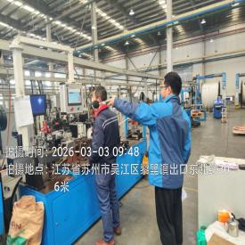  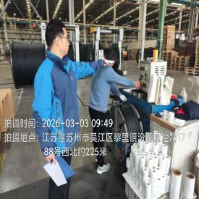

职业卫生技术服务报告网上公示信息表
项目信息 | 项目名称 | 苏州杜康宁医疗用品有限公司定期检测
项目信息 | 报告质控编号 | 苏职质控（定期）（2026）004055
用人单位信息 | 用人单位名称 | 苏州杜康宁医疗用品有限公司
用人单位信息 | 服务地址 | 吴江区横扇镇菀坪西路北侧
用人单位信息 | 联系人 | 王成
职业卫生技术服务机构信息 | 机构名称 | 江苏康达检测技术股份有限公司
职业卫生技术服务机构信息 | 资质证书编号 | （苏）卫职技字[2021]第049号
项目组  人员信息 | 项目组成员 | 孙传甫、李书芹、唐泽田、左成静、熊兴瑞
项目组  人员信息 | 现场调查人员 | 唐泽田、熊兴瑞 | 用人单位陪同人员 |  | 现场调查时间 | 2026-03-02~2026-03-02
项目组  人员信息 | 现场采样测量人员 | 唐泽田、熊兴瑞 | 用人单位陪同人员 |  | 现场采样测量时间 | 2026-03-02~2026-03-02
项目组  人员信息 | 实验室分析人员 | 孙传甫、李书芹、左成静 |  |  | 实验室分析时间
技术服务  图像影像 | 现场调查 | - 门口照片  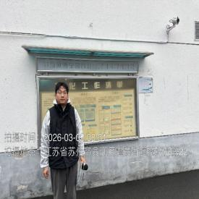  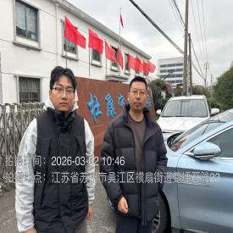  - 现场照片（如无提供用人单位保密相关证明）  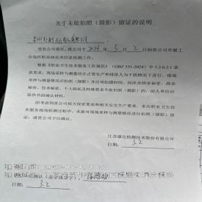
技术服务  图像影像 | 现场采样测量 | - 门口照片  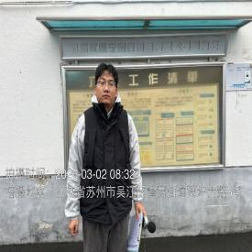  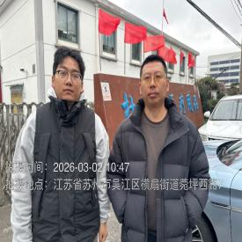  - 现场照片（如无提供用人单位保密相关证明）  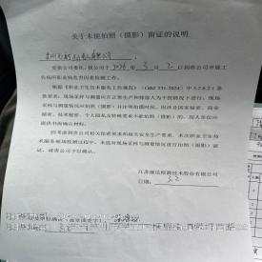

职业卫生技术服务报告网上公示信息表
项目信息 | 项目名称 | 苏州秉松精密机械有限公司定期检测
项目信息 | 报告质控编号 | 苏职质控（定期）（2026）004331
用人单位信息 | 用人单位名称 | 苏州秉松精密机械有限公司
用人单位信息 | 服务地址 | 常熟市古里镇白茆红豆路77号
用人单位信息 | 联系人 | 俞静
职业卫生技术服务机构信息 | 机构名称 | 江苏康达检测技术股份有限公司
职业卫生技术服务机构信息 | 资质证书编号 | （苏）卫职技字[2021]第049号
项目组  人员信息 | 项目组成员 | 周丽、徐旖旎、陶鸿飞、程行行、熊兴瑞
项目组  人员信息 | 现场调查人员 | 陶鸿飞、熊兴瑞 | 用人单位陪同人员 |  | 现场调查时间 | 2026-03-03~2026-03-03
项目组  人员信息 | 现场采样测量人员 | 陶鸿飞、熊兴瑞 | 用人单位陪同人员 |  | 现场采样测量时间 | 2026-03-03~2026-03-03
项目组  人员信息 | 实验室分析人员 | 周丽、徐旖旎、程行行 |  |  | 实验室分析时间
技术服务  图像影像 | 现场调查 | - 门口照片  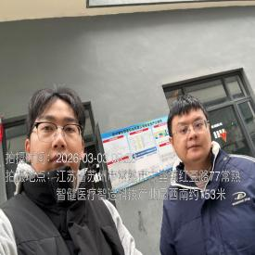  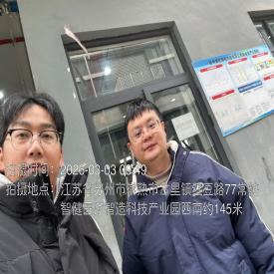  - 现场照片（如无提供用人单位保密相关证明）  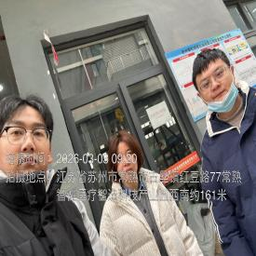  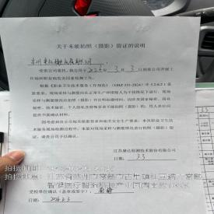
技术服务  图像影像 | 现场采样测量 | - 门口照片  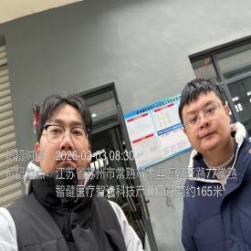  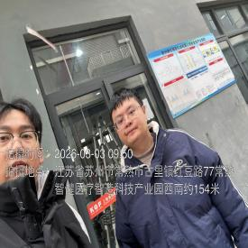  - 现场照片（如无提供用人单位保密相关证明）  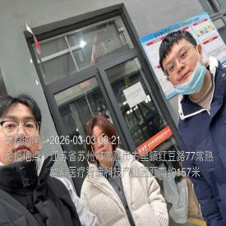  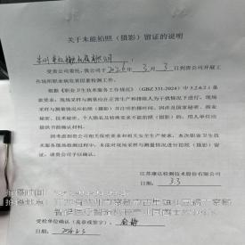

职业卫生技术服务报告网上公示信息表
项目信息 | 项目名称 | 昆山金宏泰塑胶五金制品有限公司定期检测
项目信息 | 报告质控编号 | 苏职质控（定期）（2026）004367
用人单位信息 | 用人单位名称 | 昆山金宏泰塑胶五金制品有限公司
用人单位信息 | 服务地址 | 花桥镇逢善路318号
用人单位信息 | 联系人 | 杨总
职业卫生技术服务机构信息 | 机构名称 | 江苏康达检测技术股份有限公司
职业卫生技术服务机构信息 | 资质证书编号 | （苏）卫职技字[2021]第049号
项目组  人员信息 | 项目组成员 | 洪坤祥、孙传甫、李书芹、唐泽田、左成静
项目组  人员信息 | 现场调查人员 | 洪坤祥、唐泽田 | 用人单位陪同人员 |  | 现场调查时间 | 2026-03-04~2026-03-04
项目组  人员信息 | 现场采样测量人员 | 洪坤祥、唐泽田 | 用人单位陪同人员 |  | 现场采样测量时间 | 2026-03-04~2026-03-04
项目组  人员信息 | 实验室分析人员 | 孙传甫、李书芹、左成静 |  |  | 实验室分析时间
技术服务  图像影像 | 现场调查 | - 门口照片  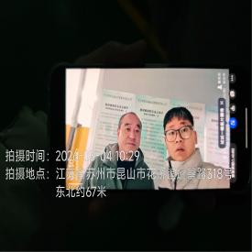  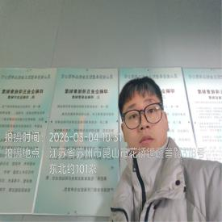  - 现场照片（如无提供用人单位保密相关证明）  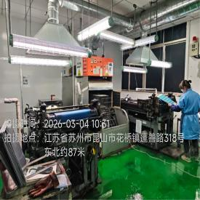
技术服务  图像影像 | 现场采样测量 | - 门口照片  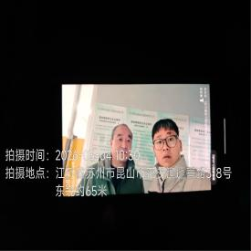  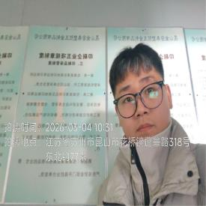  - 现场照片（如无提供用人单位保密相关证明）  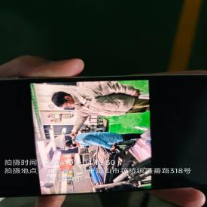

职业卫生技术服务报告网上公示信息表
项目信息 | 项目名称 | 苏州晶丝奇新材料科技有限公司定期检测
项目信息 | 报告质控编号 | 苏职质控（定期）（2026）004487
用人单位信息 | 用人单位名称 | 苏州晶丝奇新材料科技有限公司
用人单位信息 | 服务地址 | 吴江市震泽镇朱家浜村
用人单位信息 | 联系人 | 顾经理
职业卫生技术服务机构信息 | 机构名称 | 江苏康达检测技术股份有限公司
职业卫生技术服务机构信息 | 资质证书编号 | （苏）卫职技字[2021]第049号
项目组  人员信息 | 项目组成员 | 唐泽田、熊兴瑞
项目组  人员信息 | 现场调查人员 | 唐泽田、熊兴瑞 | 用人单位陪同人员 |  | 现场调查时间 | 2026-03-10~2026-03-10
项目组  人员信息 | 现场采样测量人员 | 唐泽田、熊兴瑞 | 用人单位陪同人员 |  | 现场采样测量时间 | 2026-03-10~2026-03-10
项目组  人员信息 | 实验室分析人员 |  |  |  | 实验室分析时间
技术服务  图像影像 | 现场调查 | - 门口照片  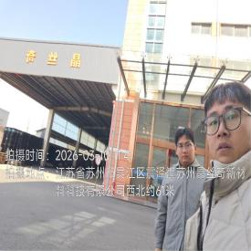  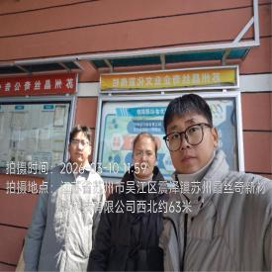  - 现场照片（如无提供用人单位保密相关证明）  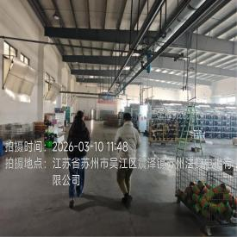
技术服务  图像影像 | 现场采样测量 | - 门口照片  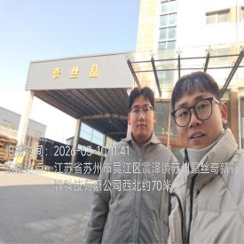  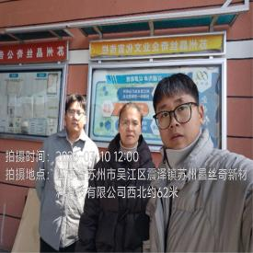  - 现场照片（如无提供用人单位保密相关证明）  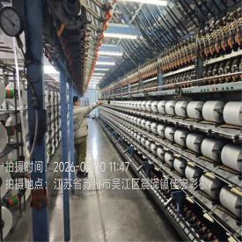  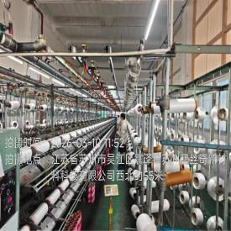

职业卫生技术服务报告网上公示信息表
项目信息 | 项目名称 | 江苏永鼎光电子技术有限公司定期检测
项目信息 | 报告质控编号 | 苏职质控（定期）（2026）004393
用人单位信息 | 用人单位名称 | 江苏永鼎光电子技术有限公司
用人单位信息 | 服务地址 | 江苏省苏州市吴江区黎里镇318国道74K处芦墟段北侧
用人单位信息 | 联系人 | 黄建明
职业卫生技术服务机构信息 | 机构名称 | 江苏康达检测技术股份有限公司
职业卫生技术服务机构信息 | 资质证书编号 | （苏）卫职技字[2021]第049号
项目组  人员信息 | 项目组成员 | 周丽、何帅、杨建峰、王倩、徐旖旎
项目组  人员信息 | 现场调查人员 | 何帅、杨建峰 | 用人单位陪同人员 |  | 现场调查时间 | 2026-03-03~2026-03-03
项目组  人员信息 | 现场采样测量人员 | 何帅、杨建峰 | 用人单位陪同人员 |  | 现场采样测量时间 | 2026-03-03~2026-03-03
项目组  人员信息 | 实验室分析人员 | 周丽、王倩、徐旖旎 |  |  | 实验室分析时间
技术服务  图像影像 | 现场调查 | - 门口照片  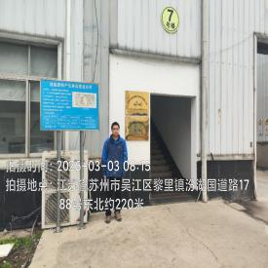  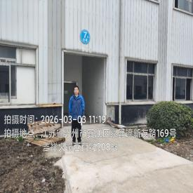  - 现场照片（如无提供用人单位保密相关证明）  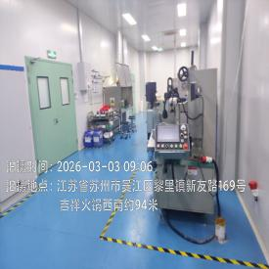
技术服务  图像影像 | 现场采样测量 | - 门口照片  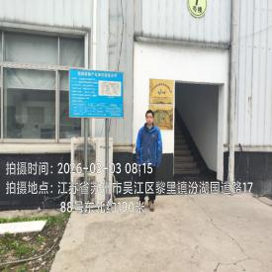  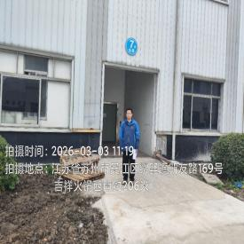  - 现场照片（如无提供用人单位保密相关证明）  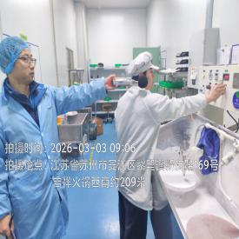  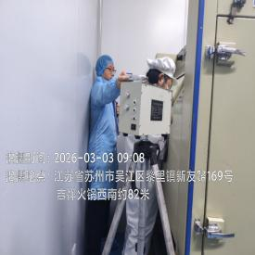

职业卫生技术服务报告网上公示信息表
项目信息 | 项目名称 | 江苏永鼎光电子技术有限公司定期检测
项目信息 | 报告质控编号 | 苏职质控（定期）（2026）004164
用人单位信息 | 用人单位名称 | 江苏永鼎光电子技术有限公司
用人单位信息 | 服务地址 | 江苏省苏州市吴江区黎里镇318国道74K处芦墟段北侧
用人单位信息 | 联系人 | 黄建明
职业卫生技术服务机构信息 | 机构名称 | 江苏康达检测技术股份有限公司
职业卫生技术服务机构信息 | 资质证书编号 | （苏）卫职技字[2021]第049号
项目组  人员信息 | 项目组成员 | 何帅、杨建峰、孙传甫、李书芹、左成静
项目组  人员信息 | 现场调查人员 | 何帅、杨建峰 | 用人单位陪同人员 |  | 现场调查时间 | 2026-03-03~2026-03-03
项目组  人员信息 | 现场采样测量人员 | 何帅、杨建峰 | 用人单位陪同人员 |  | 现场采样测量时间 | 2026-03-03~2026-03-03
项目组  人员信息 | 实验室分析人员 | 孙传甫、李书芹、左成静 |  |  | 实验室分析时间
技术服务  图像影像 | 现场调查 | - 门口照片  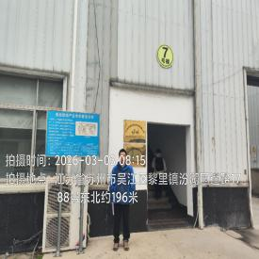  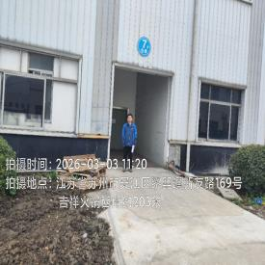  - 现场照片（如无提供用人单位保密相关证明）  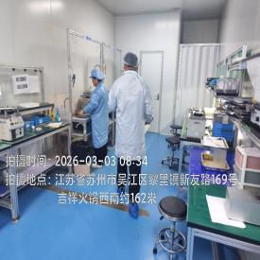
技术服务  图像影像 | 现场采样测量 | - 门口照片  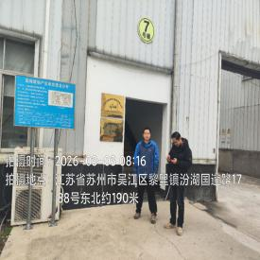  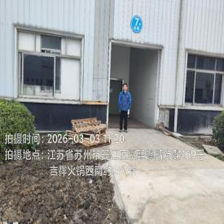  - 现场照片（如无提供用人单位保密相关证明）  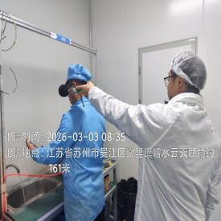  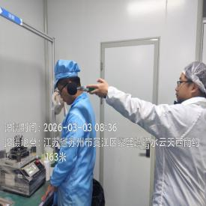  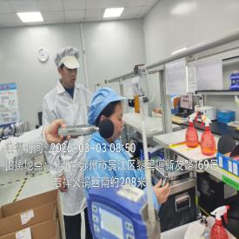

职业卫生技术服务报告网上公示信息表
项目信息 | 项目名称 | 苏州兴合服饰有限公司定期检测
项目信息 | 报告质控编号 | 苏职质控（定期）（2026）004236
用人单位信息 | 用人单位名称 | 苏州兴合服饰有限公司
用人单位信息 | 服务地址 | 苏州市吴中区临湖街道和安路950号
用人单位信息 | 联系人 | 婉厂长
职业卫生技术服务机构信息 | 机构名称 | 江苏康达检测技术股份有限公司
职业卫生技术服务机构信息 | 资质证书编号 | （苏）卫职技字[2021]第049号
项目组  人员信息 | 项目组成员 | 周丽、浦宗浩、陶玲琳、徐旖旎、陈中秋
项目组  人员信息 | 现场调查人员 | 浦宗浩、陈中秋 | 用人单位陪同人员 |  | 现场调查时间 | 2026-03-05~2026-03-05
项目组  人员信息 | 现场采样测量人员 | 浦宗浩、陈中秋 | 用人单位陪同人员 |  | 现场采样测量时间 | 2026-03-05~2026-03-05
项目组  人员信息 | 实验室分析人员 | 周丽、陶玲琳、徐旖旎 |  |  | 实验室分析时间
技术服务  图像影像 | 现场调查 | - 门口照片  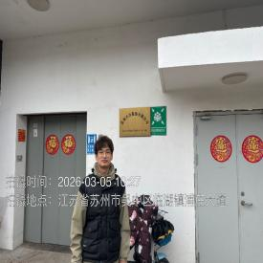  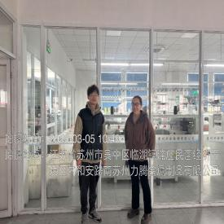  - 现场照片（如无提供用人单位保密相关证明）  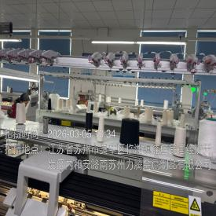  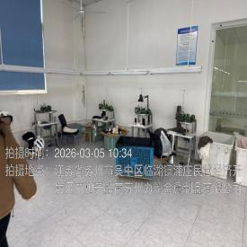
技术服务  图像影像 | 现场采样测量 | - 门口照片  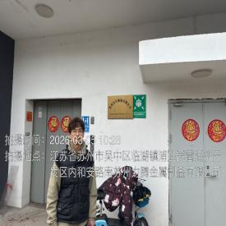  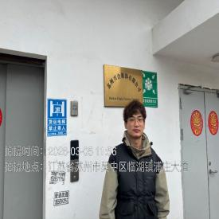  - 现场照片（如无提供用人单位保密相关证明）  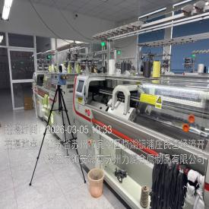  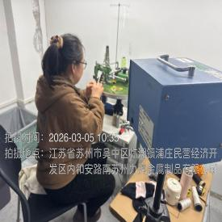

职业卫生技术服务报告网上公示信息表
项目信息 | 项目名称 | 昆山国力源通新能源科技有限公司定期检测
项目信息 | 报告质控编号 | 苏职质控（定期）（2026）004204
用人单位信息 | 用人单位名称 | 昆山国力源通新能源科技有限公司
用人单位信息 | 服务地址 | 江苏省_苏州市_昆山市
用人单位信息 | 联系人 | 邵金柱
职业卫生技术服务机构信息 | 机构名称 | 江苏康达检测技术股份有限公司
职业卫生技术服务机构信息 | 资质证书编号 | （苏）卫职技字[2021]第049号
项目组  人员信息 | 项目组成员 | 何帅、杨建峰、孙传甫、李书芹、左成静
项目组  人员信息 | 现场调查人员 | 何帅、杨建峰 | 用人单位陪同人员 |  | 现场调查时间 | 2026-03-04~2026-03-04
项目组  人员信息 | 现场采样测量人员 | 何帅、杨建峰 | 用人单位陪同人员 |  | 现场采样测量时间 | 2026-03-04~2026-03-04
项目组  人员信息 | 实验室分析人员 | 孙传甫、李书芹、左成静 |  |  | 实验室分析时间
技术服务  图像影像 | 现场调查 | - 门口照片  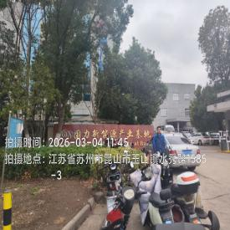  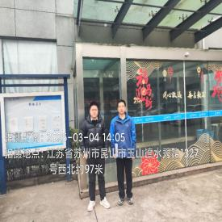  - 现场照片（如无提供用人单位保密相关证明）  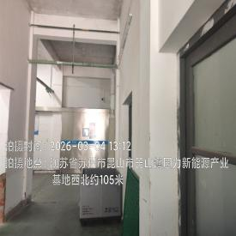  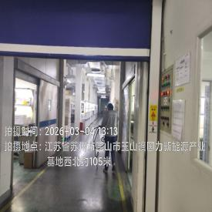
技术服务  图像影像 | 现场采样测量 | - 门口照片  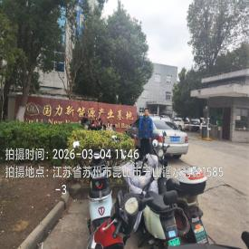  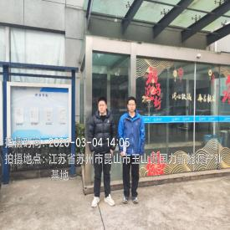  - 现场照片（如无提供用人单位保密相关证明）  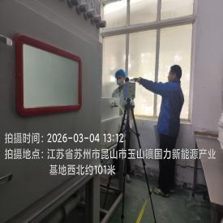

职业卫生技术服务报告网上公示信息表
项目信息 | 项目名称 | 张家港圣托普帽业有限公司定期检测
项目信息 | 报告质控编号 | 苏职质控（定期）（2026）004057
用人单位信息 | 用人单位名称 | 张家港圣托普帽业有限公司
用人单位信息 | 服务地址 | 江苏省苏州市张家港市塘桥镇妙桥双丰路9号
用人单位信息 | 联系人 | 支雨
职业卫生技术服务机构信息 | 机构名称 | 江苏康达检测技术股份有限公司
职业卫生技术服务机构信息 | 资质证书编号 | （苏）卫职技字[2021]第049号
项目组  人员信息 | 项目组成员 | 周丽、浦宗浩、徐旖旎、陈中秋、程行行
项目组  人员信息 | 现场调查人员 | 浦宗浩、陈中秋 | 用人单位陪同人员 |  | 现场调查时间 | 2026-03-03~2026-03-03
项目组  人员信息 | 现场采样测量人员 | 浦宗浩、陈中秋 | 用人单位陪同人员 |  | 现场采样测量时间 | 2026-03-03~2026-03-03
项目组  人员信息 | 实验室分析人员 | 周丽、徐旖旎、程行行 |  |  | 实验室分析时间
技术服务  图像影像 | 现场调查 | - 门口照片  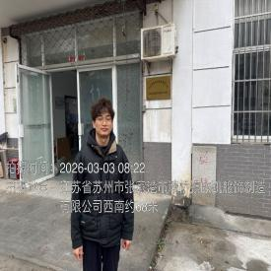  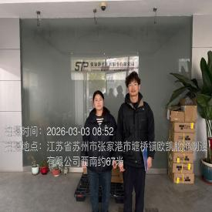  - 现场照片（如无提供用人单位保密相关证明）  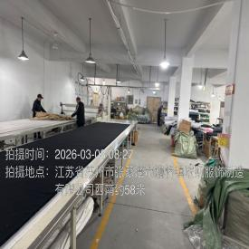  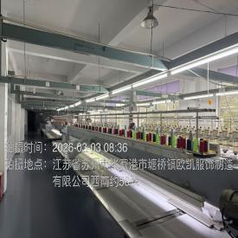
技术服务  图像影像 | 现场采样测量 | - 门口照片  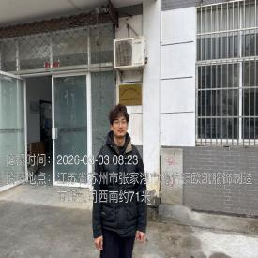  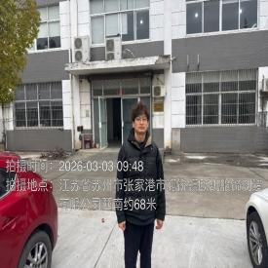  - 现场照片（如无提供用人单位保密相关证明）  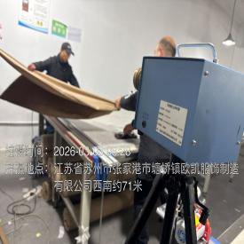  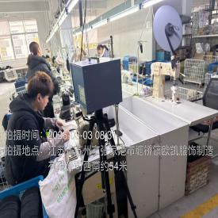

职业卫生技术服务报告网上公示信息表
项目信息 | 项目名称 | 吴江市盛泽水处理发展有限公司定期检测
项目信息 | 报告质控编号 | 苏职质控（定期）（2026）004116
用人单位信息 | 用人单位名称 | 吴江市盛泽水处理发展有限公司
用人单位信息 | 服务地址 | 盛泽镇
用人单位信息 | 联系人 | 顾晓慧
职业卫生技术服务机构信息 | 机构名称 | 江苏康达检测技术股份有限公司
职业卫生技术服务机构信息 | 资质证书编号 | （苏）卫职技字[2021]第049号
项目组  人员信息 | 项目组成员 | 周丽、何帅、王倩、陶玲琳、陶鸿飞
项目组  人员信息 | 现场调查人员 | 何帅、陶鸿飞 | 用人单位陪同人员 |  | 现场调查时间 | 2026-02-28~2026-02-28
项目组  人员信息 | 现场采样测量人员 | 何帅、陶鸿飞 | 用人单位陪同人员 |  | 现场采样测量时间 | 2026-02-28~2026-02-28
项目组  人员信息 | 实验室分析人员 | 周丽、王倩、陶玲琳 |  |  | 实验室分析时间
技术服务  图像影像 | 现场调查 | - 门口照片  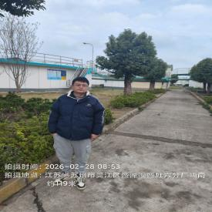  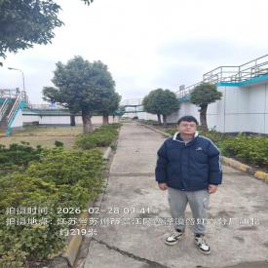  - 现场照片（如无提供用人单位保密相关证明）  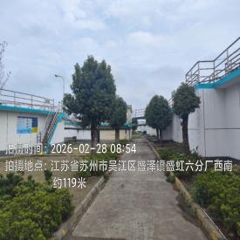
技术服务  图像影像 | 现场采样测量 | - 门口照片  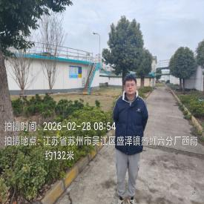  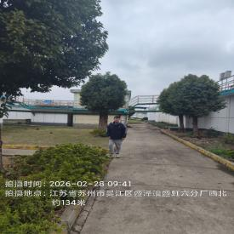  - 现场照片（如无提供用人单位保密相关证明）  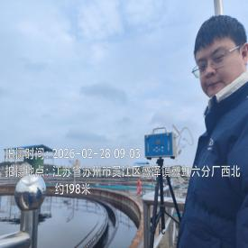  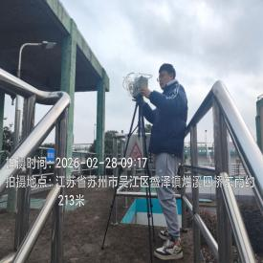

职业卫生技术服务报告网上公示信息表
项目信息 | 项目名称 | 戴铂科技（常熟）有限公司现状评价
项目信息 | 报告质控编号 | 苏职质控（现状）（2026）000277
用人单位信息 | 用人单位名称 | 戴铂科技（常熟）有限公司
用人单位信息 | 服务地址 | 江苏省常熟市东南大道1267号4房
用人单位信息 | 联系人 | 瞿桃青
职业卫生技术服务机构信息 | 机构名称 | 江苏康达检测技术股份有限公司
职业卫生技术服务机构信息 | 资质证书编号 | （苏）卫职技字[2021]第049号
项目组  人员信息 | 项目组成员 | 朱素杰、倪玲飞、孙传甫、李书芹、桑贝贝、左成静、杨玉麟
项目组  人员信息 | 现场调查人员 | 倪玲飞、桑贝贝 | 用人单位陪同人员 |  | 现场调查时间 | 2026-02-26~2026-02-26
项目组  人员信息 | 现场采样测量人员 | 朱素杰、杨玉麟 | 用人单位陪同人员 |  | 现场采样测量时间 | 2026-03-02~2026-03-04
项目组  人员信息 | 实验室分析人员 | 孙传甫、李书芹、左成静 |  |  | 实验室分析时间
技术服务  图像影像 | 现场调查 | - 门口照片  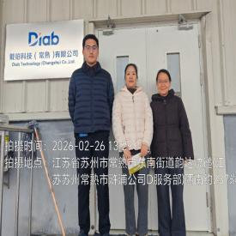  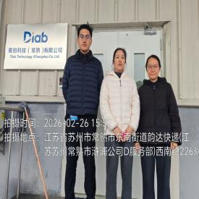  - 现场照片（如无提供用人单位保密相关证明）  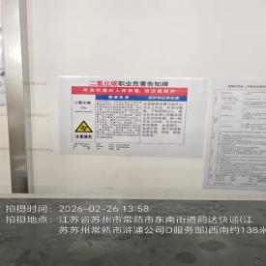  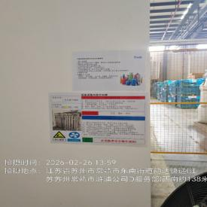  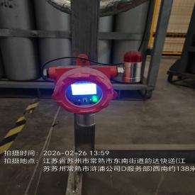  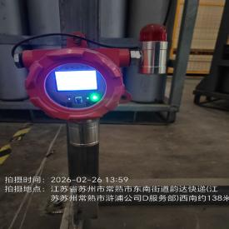
技术服务  图像影像 | 现场采样测量 | - 门口照片  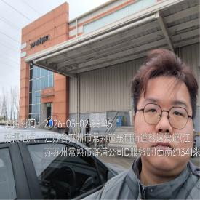  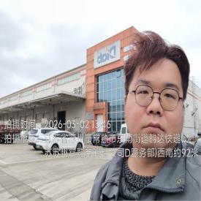  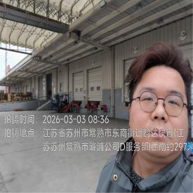  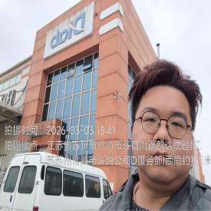  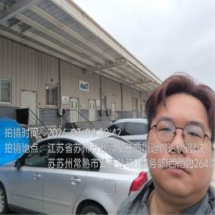  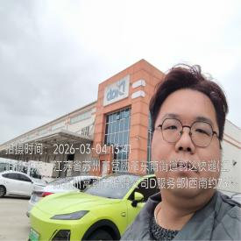  - 现场照片（如无提供用人单位保密相关证明）  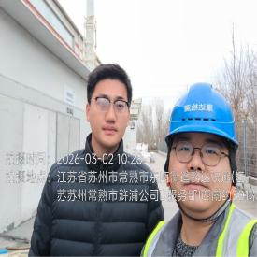  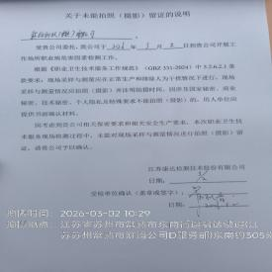  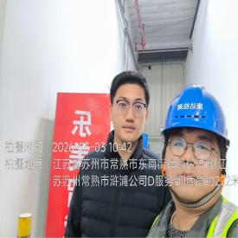  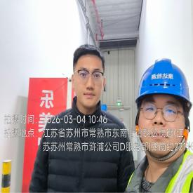

职业卫生技术服务报告网上公示信息表
项目信息 | 项目名称 | 斯凯孚绿色智能科技（上海）有限公司太仓分公司定期检测
项目信息 | 报告质控编号 | 苏职质控（定期）（2026）004510
用人单位信息 | 用人单位名称 | 斯凯孚绿色智能科技（上海）有限公司太仓分公司
用人单位信息 | 服务地址 | 广州东路188号
用人单位信息 | 联系人 | 朱晓军
职业卫生技术服务机构信息 | 机构名称 | 江苏康达检测技术股份有限公司
职业卫生技术服务机构信息 | 资质证书编号 | （苏）卫职技字[2021]第049号
项目组  人员信息 | 项目组成员 | 朱素杰、吴秋硕、章子豪、陈祖玉、杨玉麟
项目组  人员信息 | 现场调查人员 | 朱素杰、杨玉麟 | 用人单位陪同人员 |  | 现场调查时间 | 2026-03-05~2026-03-05
项目组  人员信息 | 现场采样测量人员 | 朱素杰、杨玉麟 | 用人单位陪同人员 |  | 现场采样测量时间 | 2026-03-05~2026-03-05
项目组  人员信息 | 实验室分析人员 | 吴秋硕、章子豪、陈祖玉 |  |  | 实验室分析时间
技术服务  图像影像 | 现场调查 | - 门口照片  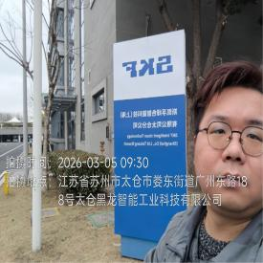  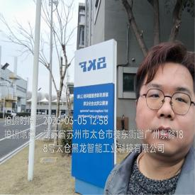  - 现场照片（如无提供用人单位保密相关证明）  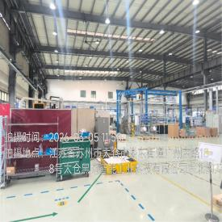  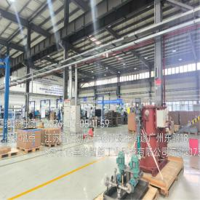
技术服务  图像影像 | 现场采样测量 | - 门口照片  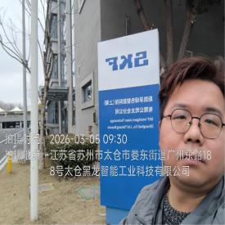  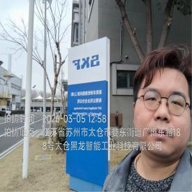  - 现场照片（如无提供用人单位保密相关证明）  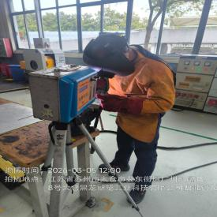  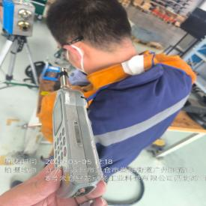  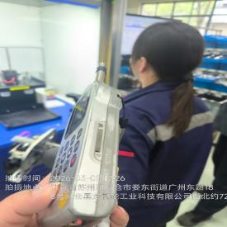

职业卫生技术服务报告网上公示信息表
项目信息 | 项目名称 | 苏州展梦三维科技有限公司定期检测
项目信息 | 报告质控编号 | 苏职质控（定期）（2026）004410
用人单位信息 | 用人单位名称 | 苏州展梦三维科技有限公司
用人单位信息 | 服务地址 | 苏州工业园区唯新路6号A栋3层
用人单位信息 | 联系人 | 周文逸
职业卫生技术服务机构信息 | 机构名称 | 江苏康达检测技术股份有限公司
职业卫生技术服务机构信息 | 资质证书编号 | （苏）卫职技字[2021]第049号
项目组  人员信息 | 项目组成员 | 周丽、浦宗浩、王倩、徐旖旎、陈中秋
项目组  人员信息 | 现场调查人员 | 浦宗浩、陈中秋 | 用人单位陪同人员 |  | 现场调查时间 | 2026-03-04~2026-03-04
项目组  人员信息 | 现场采样测量人员 | 浦宗浩、陈中秋 | 用人单位陪同人员 |  | 现场采样测量时间 | 2026-03-04~2026-03-04
项目组  人员信息 | 实验室分析人员 | 周丽、王倩、徐旖旎 |  |  | 实验室分析时间
技术服务  图像影像 | 现场调查 | - 门口照片  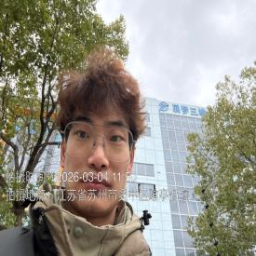  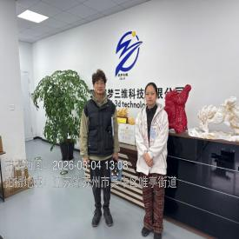  - 现场照片（如无提供用人单位保密相关证明）  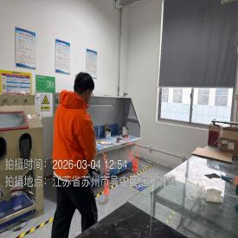
技术服务  图像影像 | 现场采样测量 | - 门口照片  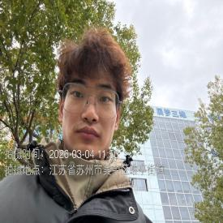  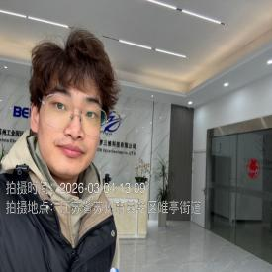  - 现场照片（如无提供用人单位保密相关证明）  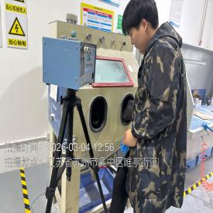

职业卫生技术服务报告网上公示信息表
项目信息 | 项目名称 | 昆山中强瓶胚有限公司定期检测
项目信息 | 报告质控编号 | 苏职质控（定期）（2026）004488
用人单位信息 | 用人单位名称 | 昆山中强瓶胚有限公司
用人单位信息 | 服务地址 | 昆山市开发区三巷路111号
用人单位信息 | 联系人 | 潘常胜
职业卫生技术服务机构信息 | 机构名称 | 江苏康达检测技术股份有限公司
职业卫生技术服务机构信息 | 资质证书编号 | （苏）卫职技字[2021]第049号
项目组  人员信息 | 项目组成员 | 浦宗浩、陈中秋
项目组  人员信息 | 现场调查人员 | 浦宗浩、陈中秋 | 用人单位陪同人员 |  | 现场调查时间 | 2026-03-10~2026-03-10
项目组  人员信息 | 现场采样测量人员 | 浦宗浩、陈中秋 | 用人单位陪同人员 |  | 现场采样测量时间 | 2026-03-10~2026-03-10
项目组  人员信息 | 实验室分析人员 |  |  |  | 实验室分析时间
技术服务  图像影像 | 现场调查 | - 门口照片  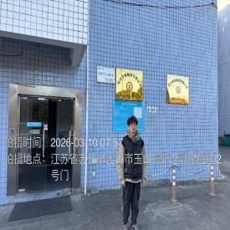  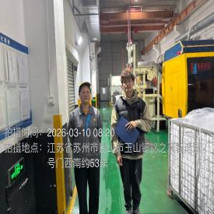  - 现场照片（如无提供用人单位保密相关证明）  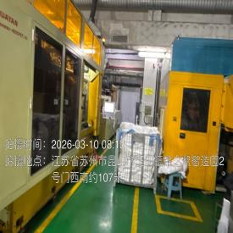
技术服务  图像影像 | 现场采样测量 | - 门口照片  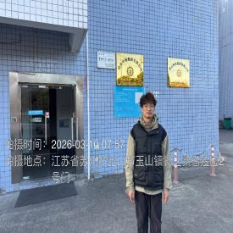  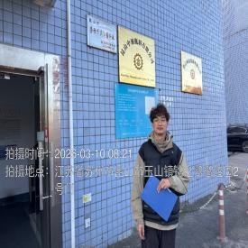  - 现场照片（如无提供用人单位保密相关证明）  